Instructions
EP Rapport de l’examen structural d’ouvrages d’art
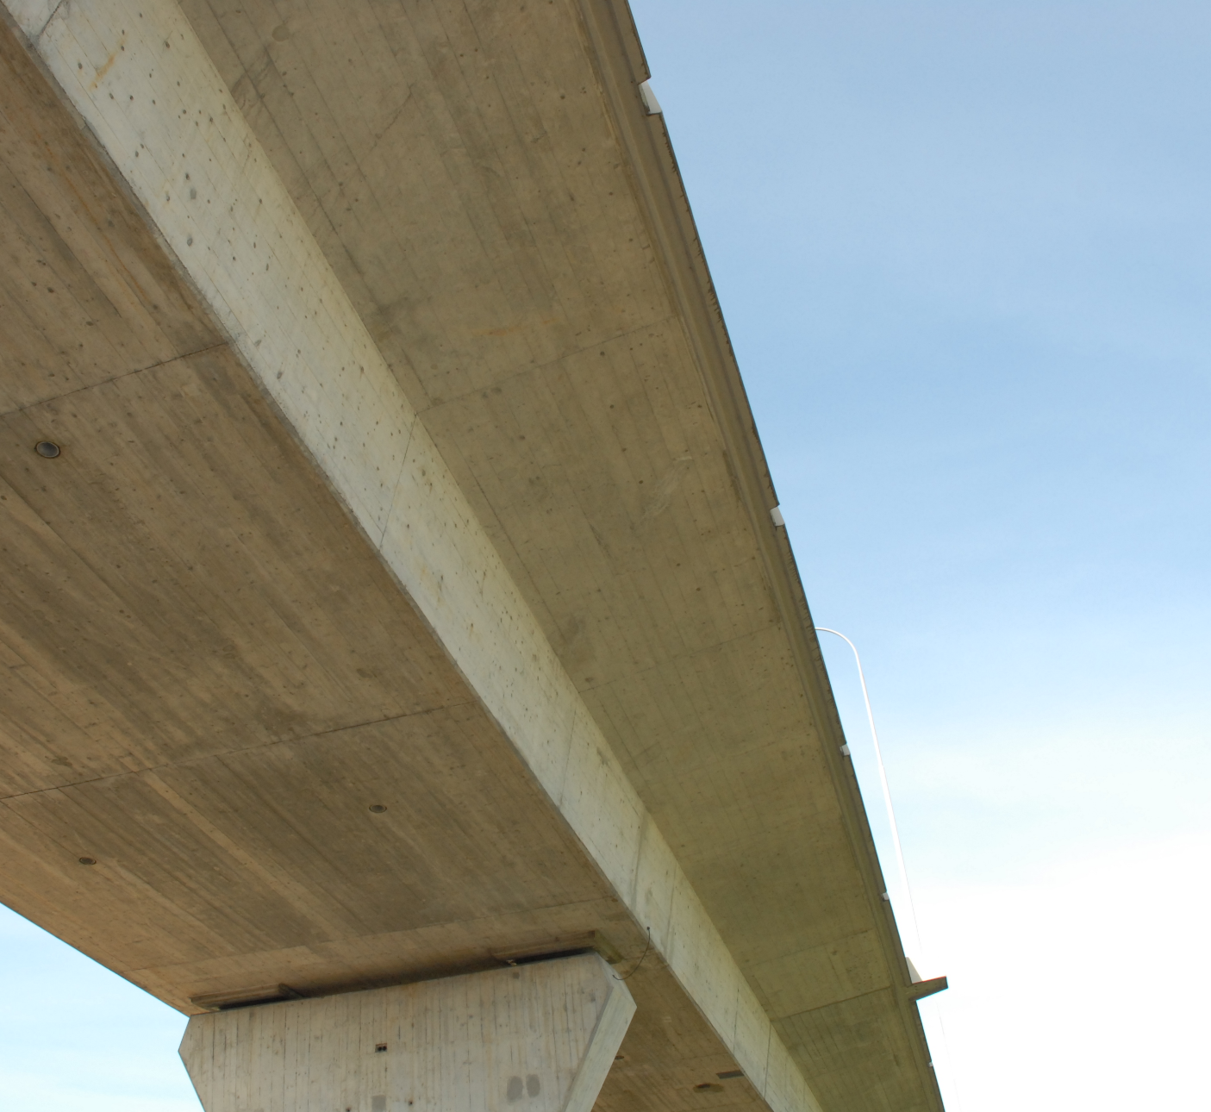
Auteur du projet Instructions: |  | N° de doc. (mandataire):
Infrastructure Management Consultants GmbH  Bellerivestrasse 209  8008 Zurich |  | N° de document (OFROU):
 |  | Format: | A4
 |  | Version: | 1.2
 |  | Créé par: | rh/hd | Date: |  | 25.01.2023
Direction du projet: |  | Vérifié par: | 25.01.2023 | Abr.: |  | Mel
Office fédéral des routes |  | Réception OFROU: | 25.01.2023 | Abr. SGV: |  | Mel
 |  | Validation OFROU: | 25.01.2023 | Abr.: |  | Mel

Impressum
Partenaire contractuel
Mandataire |  | Mandant
 |  | Office fédéral des routes OFROU
Tél.: |  | Tél.:
Fax: |  | Fax:
E-mail: |  | E-mail:
Auteur: |  | Interlocuteur:
Liste des modifications
Version | Adaptation / modification | Auteur | Date
0.7 | Version de base | rh/hd | 08.04.2020
0.8 | Intégration des observations FG-K | rh/hd | 22.04.2020
0.9 | Intégration des observations FG-K | rh/hd | 30.04.2020
0.10 | Intégration des observations FG-K | rh/hd | 06.05.2020
0.11 | Remarques de Fürst/Kölz | rh/hd | 13.07.2020
0.12 | Remarques de la réunion du 26.08.2020 | rh/hd | 28.08.2020
0.13 | Remarques et traduction en français | rh/hd/at | 22.12.2020
1.0 | Modification concernant la précontrainte | Mel | 30.09.2021
1.1 | Modification concernant la précontrainte | Mel | 15.06.2022
1.2 | Révision de la traduction + cartouche | at, jw, Mel | 25.01.2023
Diffusion
Société | Nom | Nombre | Version
 |  |  | 1.2
Informations générales
Nom du fichier OFROU: | Instructions - EP Rapport de l'examen structural d'ouvrages d'art Version 1.2.docx
Version actuelle: | 1.2
Nombre de pages: | 36

Table des matières

1. Déroulement de l’établissement du rapport 5
2. Déroulement de l’examen structural 6
2.1. Examen général 7
2.2. Examen détaillé 7
3. Actualisation de la base du projet et de la convention d’utilisation 9
4. Déroulement analyse structurale et vérifications 9
4.1. Détermination du degré de conformité pour KUBA-ST 10
4.1.1. Modèle de charge utilisé (avec indication de la norme et des coefficients α) 10
4.1.2. Degré de conformité déterminant pour la sécurité structurale 11
4.1.3. Degré de conformité déterminant pour l’aptitude au service 11
4.1.4. Voie de circulation fictive la plus favorable 12
5. Exigences formelles 13
5.1. Structure du rapport 13
5.2. Documentation des résultats 14
5.3. Couleurs d'identification pour les classes d'état 14
6. Spécifications sur le contenu du rapport 15
6.1. Page de titre 15
6.2. Chapitre - Résumé 15
6.3. Chapitre 1 - Mandat 15
Partie I - Bases 16
6.4. Chapitre 2 - Bases 16
6.5. Chapitre 3 - Description de l'ouvrage 16
Partie II – Relevé de l’état 17
6.6. Chapitre 4 - Concept d’évaluation 17
6.7. Chapitre 5 - État actuel 18
Partie III - Analyse et vérifications structurales 19
6.8. Chapitre 6 - Examen structural 19
6.8.1. Chapitre 6.X - Degrés de conformité pour KUBA-ST 19
Partie IV – Évaluation de l’état 21
6.9. Chapitre 7 - État cible 21
6.10. Chapitre 8 - Évaluation de l'état 21
6.11. Chapitre 9 - Causes des dommages 21
6.12. Chapitre 10 - Pronostic de l'évolution de l'état 21
Partie V - Recommandation d’intervention 22
6.13. Chapitre 11 - Recommandation d’intervention / marche à suivre 22
6.14. Chapitre 12 - Coûts 22
6.15. Chapitre 13 - Planning 23
6.16. Chapitre 14 - Décisions et signatures du mandant 23
7. Exigences relatives au contenu des annexes 24
7.1. Annexe A - Plans généraux (bases) 24
7.2. Annexe B - Plans pour le rapport (plans des dommages, croquis, etc.) 24
7.3. Annexe C - Aperçu de l'état des éléments structuraux 26
7.4. Annexe D - Valeurs mesurées 27
7.5. Annexe E - Estimation des coûts 29
7.6. Annexe F - Planning 30
7.7. Annexe G – Rapports / documents de tiers 30
7.8. Annexe N - Convention d'utilisation 30
7.9. Annexe P - Base du projet 30
7.10. Annexe S – Note de calculs 30
7.11. Annexe Y - Critères d'évaluation 30
7.11.1. Mesures constructives 30
7.11.2. Rapport 30
7.11.3. Inspection géotechnique → Critères d'évaluation + classes d'état 31
7.11.4. Ouvrage → Critères d'évaluation + classes d'état 31
7.11.5. Tracé → Critères d'évaluation + classes d'état 32
7.11.6. Examen → Critères d'évaluation + classes d'état 32
7.11.7. Evacuation des eaux → Critères d'évaluation + classes d'état 33
7.11.8. Contrôle par mesures → Critères d'évaluation + classes d’état 34
7.11.9. Ouvrages de protection → Critères d'évaluation + classes d'état 35
7.11.10. Protection / risque (dangers naturels) 35
7.12. Annexe Z - Photos 36

Déroulement de l’établissement du rapport
- Lire les instructions relatives aux modèles du rapport EP de l’OFROU.
- Etablir le rapport de l’examen structural EP conformément aux instructions.
- Si un exemplaire de projet doit préalablement être remis à l’OFROU, le document doit porter la mention PROJET sur la page de titre (sur papier et sous forme électronique).
  - Il sera contrôlé par la filiale de l’OFROU/le BAMO et le complément éventuel.
  - Des corrections éventuelles à apporter par l’auteur seront annotées.
- L’auteur du rapport imprime le rapport EP définitif en 1 exemplaire, le signe et l’envoie à la filiale concernée de l’OFROU (remise par courrier postal ou lors d’une réunion).
Le rapport doit être remis sous forme de brochure, au format A3 plié (max. env. 120 pages). N’utiliser que des agrafes pour la reliure ou bien livrer en feuilles détachées. À partir d’env. 120 pages, il convient d’imprimer en A4 recto-verso et relier par thermocollage ou encollage à froid. Les dos à spirales, trombones, etc. ne sont pas autorisés.
- L’auteur du rapport crée un fichier PDF contenant le rapport. Dans ce fichier PDF, toutes les pages doivent être tournées en format portrait A4 afin que la page A4 puisse être pleinement utilisée en cas d’impression type brochure, format A3 plié. La version électronique doit également être signée.
- Le rapport de l’examen structural aux formats Word et PDF doit être sauvegardé sur une clé USB, qui sera envoyée à la filiale concernée de l’OFROU.
- Tous les fichiers des modélisations statiques dont les résultats ont été utilisés doivent être sauvegardées sur une clé USB sous une forme importable.
- Toutes les photos prises au cours de l’examen doivent également être sauvegardées sur la clé USB. Les photos doivent être datées et être tournées de manière à ce que l’orientation soit correcte.
- Le rapport de l’examen structural est vérifié par la filiale de l’OFROU. Si aucune correction (complémentaire) n’est nécessaire, le rapport est approuvé. Si le rapport nécessite des corrections, il est renvoyé à son auteur avec indication des points à corriger et la procédure reprend au point 4.
- Si des changements/corrections ultérieurs sont apportés au rapport, le rapport mis à jour doit être complété avec le chapitre 14 complété. Procéder ensuite à partir du point 9.
- Chapitre 14 Les décisions et signatures des mandants sont remplies par la filiale OFROU concernée.

Déroulement de l’examen structural

Figure 1 Déroulement de l’examen structural

L'objectif de l’examen structural est de vérifier la sécurité structurale et l'aptitude au service des ouvrages d’art en ce qui concerne leur durée d’utilisation convenue restante et, si nécessaire, de proposer des interventions de maintenance. La procédure est illustrée dans la Figure 1.
Sont considérées comme des ouvrages d’art : les ponts (y compris les passages supérieurs et inférieurs), les galeries, les tunnels, les ponceaux, les ouvrages de soutènement, les structures de protection, les murs antibruit. L’examen structural des tunnels creusés ne fait pas partie de cette ligne directrice.

L’examen est nécessaire lorsque :
- il existe des doutes quant à l'évaluation de l'état de l’ouvrage sur la base de la surveillance,
- la sécurité ou l'aptitude au service est remise en question par des nouvelles constatations,
- il existe des doutes quant à l'admissibilité d'une autorisation durable pour les transports spéciaux,
- des interventions d'entretien ou d’aménagement sont prévues ou
- des changements d'utilisation sont prévus pour l’ouvrage.
L’examen structural est effectué par étapes de plus en plus affinées. Il consiste en un examen général et, si nécessaire, en un ou plusieurs examens détaillés conformément à la norme SIA 269, annexe A (Figure 2). Le niveau de détail de l’examen structural dépend de la qualité des informations disponibles, des incertitudes sur les dangers possibles et de l'importance de l’ouvrage.
Les résultats de l’examen structural doivent répondre à un contrôle de plausibilité et correspondre à l'état et au comportement structural observés. Les résultats de l’examen structural sont consignés dans le rapport de l’examen structural.

Examen général
S'il existe une raison pour effectuer un examen structural de l’ouvrage, l’examen général sera réalisé en premier. L’examen général couvre l'ensemble de la structure, y compris tous les éléments structurels dont la défaillance est susceptible de mettre en danger les personnes, les biens matériels de valeur et l'environnement.
Le mandat et les documents mis à disposition doivent être examinés. Toute ambiguïté et base manquante doivent être signalées en temps utile.
Les résultats de l’inspection actuelle selon le rapport d'inspection doivent être comparés à la situation sur place en termes de l'actualité et de l'exhaustivité. Les écarts pertinents doivent être documentés. Si l'état constaté dans le rapport d'inspection s'écarte considérablement de l'état rencontré, une inspection extraordinaire doit être proposée au mandant.
En règle générale, des vérifications sommaires doivent être effectuées. En cas de demande par le mandant, le degré de conformité doit être déterminé selon une procédure définie pour KUBA-ST (chapitre 4.1). Si l’état actuel de l’ouvrage a une influence sur l'état limite ultime ou l'aptitude au service, il faut en tenir compte dans le calcul.
Pour autant que la sécurité, l'aptitude au service et la durabilité puissent être démontrées, l’examen structural se termine par la présentation et l'approbation du rapport. Si des interventions de nature simple sont nécessaires - c'est-à-dire des interventions qui peuvent être directement commandées sans autre planification de projet, par exemple en tant que petit travail d’entretien (KBU) - l’examen peut également être terminé après la présentation et l'approbation du rapport. Dans le cas contraire, un examen détaillé est nécessaire.

Examen détaillé
Un examen détaillé doit être effectué si l’examen général ne peut fournir la preuve du respect des exigences et si l'effort fourni justifie le bénéfice escompté.
L'étendue de l'examen détaillée et la délimitation des parties de l’ouvrage à examiner ou le type de défaillance à examiner doivent être soumis au mandant par écrit avec les raisons et les détails des tiers appelés (nom et adresse des sociétés et des experts) et avec le détail des dépenses (coûts du mandataire et coûts des tiers). L'approbation est donnée par écrit (le courrier électronique est également possible), éventuellement après une réunion.
L’examen détaillé est généralement limité à certaines parties d'une structure ou à un type de défaillance spécifique et peut être effectué en plusieurs étapes avec un affinement croissant.
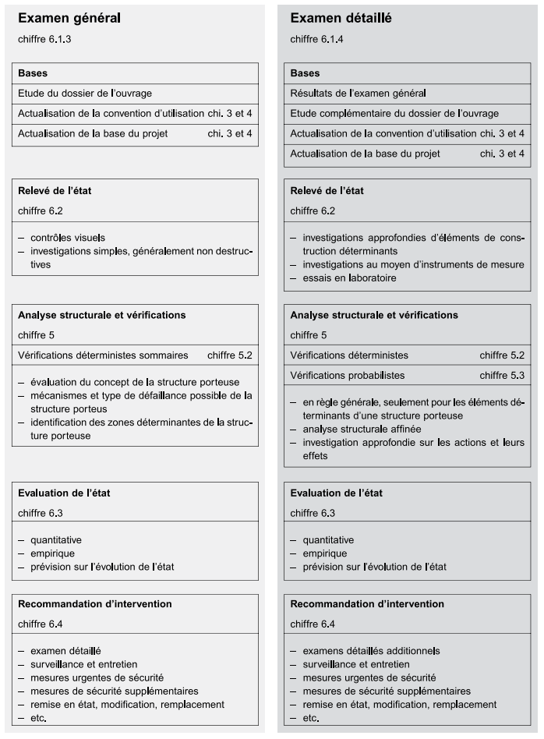
Figure 2 Procédure par étapes de l’examen structural selon la norme SIA 269 Annexe A

Actualisation de la base du projet et de la convention d’utilisation
Essentiellement, les actions, les propriétés des matériaux de construction et du sol de fondation, le modèle de la structure, les données géométriques, les résistances ultimes et la capacité de déformation ainsi que les influences des mécanismes de détérioration doivent être actualisés.
L’actualisation tient compte, entre autres :
- des événements survenus pendant l’utilisation, en particulier des actions auxquelles l’ouvrage a été exposé de manière avérée
- des connaissances acquises des observations et des mesures faites pendant l’utilisation écoulée
- des interventions de maintenance effectuées
- des résultats des relevés de l’état (inspections principales, inspections intermédiaires et visites),
- de états d’utilisation convenus pour la durée d’utilisation restante
- de l’expérience acquise avec le comportement de structures porteuses comparables soumises à une utilisation semblable
- des normes utilisées pour le dimensionnement, ainsi que des hypothèses sur les charges retenues, y compris des hypothèses pour le fluage, le retrait, etc.
- des connaissances concernant les méthodes de construction historiques, les modèles de la structure utilisés, appliqués à l’ouvrage à vérifier.
La base du projet et la convention d'utilisation sont jointes au rapport de l’examen structural, respectivement aux annexes. Il s'agit soit de documents existants et révisés, soit de documents actualisés ou nouvellement créés.

Déroulement analyse structurale et vérifications
L’examen structural se base sur l’actualisation des actions, des propriétés des matériaux de construction et du sol de fondation, des modèles de la structure, des données géométriques, des résistances ultimes et de la capacité de déformation, ainsi que des influences des mécanismes de détérioration.

Pour la vérification de la sécurité structurale, le degré de conformité est à calculer selon la norme SIA 269. Au préalable, le mandataire doit fixer, en consultation avec le mandant (filiale de l’OFROU et FU) :
- les modèles de charge et les coefficients α à utiliser
- l’étendu des examens
- le nombre d’itérations éventuelles

En règle générale, l’examen est effectué à l'aide du modèle de charge 1 selon la norme SIA 261. Si une actualisation des charges de trafic selon la norme SIA 269/1, paragraphe 10.2.1 est autorisée, les actions doivent également être étudiées à l'aide du modèle de charge actualisé selon la norme SIA 269/1. L'actualisation doit être étudiée principalement en ce qui concerne le passage des véhicules-grues d'un poids de 96 t.

Si l’ouvrage est situé sur un itinéraire de transport exceptionnel, le modèle de charge 3 du type d’itinéraire correspondant doit également être vérifié.

Les vérifications doivent être effectuées selon la méthode déterministe (vérification selon le concept des facteurs de sécurité partiels). Les vérifications probabilistes (prenant en compte les distributions de probabilité des variables de base) ne font pas partie du mandat.

Toute réserve de résistance structurale doit être calculée et indiquée, y compris pour des degrés de conformité supérieurs à 1. Le but étant de garantir que l’examen structural effectué puisse également être utilisée pour évaluer la croissance future des charges de trafic routier.
Les calculs détaillés sont à inclure dans l'annexe. Pour les vérifications qui ont été déterminantes, les résultats doivent être indiqués séparément pour chaque cas de charge.

Détermination du degré de conformité pour KUBA-ST
Sur demande, les degrés de conformité pour KUBA-ST sont déterminés d’après les informations suivantes.
Les demandes d'autorisation de transports spéciaux sont évaluées sur le réseau routier national à l'aide du logiciel KUBA-ST. KUBA-ST effectue un calcul comparatif portant sur un système statique simplifié. Les efforts intérieurs de la norme de dimensionnement (ou norme d’actualisation) sont comparées aux efforts intérieurs résultant du transport spécial et de tout trafic d'accompagnement.
Il est important pour la qualité des appréciations que les résultats des examens soient saisis dans KUBA-ST sous forme de degrés de conformité.

En raison de la problématique posée, on s’écarte sur certains points d’un examen structural usuel. Ces points sont essentiellement les suivants :
- Un seul modèle de charge doit être appliqué.
- Seuls les modèles de charges selon la liste sont admis.
- Pour la sécurité structurale, seul l’état limite de type 2 avec les sollicitations dues au trafic routier comme action prépondérante est à examiner.
- Aucune vérification des appuis, des piles, des murs des culées ou des murs de soutènement adjacents n’est effectuée.
- Les degrés de conformité sont calculés selon un schéma défini.
Les particularités sont définies plus en détail ci-dessous.

Modèle de charge utilisé (avec indication de la norme et des coefficients α)
Les normes des actions sur les structures porteuses suivantes peuvent être considérées (énumération exhaustive) :
- 1711 Norme SIA 260, 261, 261/1 (2003) A1 : Route pour transports exceptionnels type I,
uniquement centrée
- 1712 Norme SIA 260, 261, 261/1 (2003) A1 : Route pour transports exceptionnels type I,
centrée et excentrée
- 1721 Norme SIA 260, 261, 261/1 (2003) A2 : Route pour transports exceptionnels type II,
uniquement centrée
- 1722 Norme SIA 260, 261, 261/1 (2003) A2 : Route pour transports exceptionnels type II,
centrée et excentrée
- 1731 Norme SIA 260, 261, 261/1 (2003) A3 : Route pour transports exceptionnels type III,
uniquement centrée
- 1732 Norme SIA 260, 261, 261/1 (2003) A3 : Route pour transports exceptionnels type III,
centrée et excentrée
- 174 Norme SIA 260, 261, 261/1 (2003) B : sans les transports exceptionnels
- 181 Norme SIA 269/1 (2011) α_{Q1} = 0,7; α_{Q2} = 0,5; α_{qi} = 0,5
- 182 Norme SIA 269/1 (2011) α_{Q1} = 0,7; α_{Q2} = 0,5; α_{qi} = 0,4
- 183 Norme SIA 269/1 (2011) α_{Q1} = 0,7; α_{Q2} = 0,5; α_{qi} = 0,7
- 184 Norme SIA 269/1 (2011) α_{Q1} = 0,6; α_{Q2} = 0,4; α_{qi} = 0,4
- 185 Norme SIA 269/1 (2011) α_{Q1} = 0,5; α_{Q2} = 0,4; α_{qi} = 0,4

Pour les codes 1711 à 1732, l'auteur du projet examine à la fois le modèle de charge 1 et le modèle de charge 3 selon la norme SIA 261, en indiquant uniquement les degrés de conformité du modèle de charge déterminant.
Sinon, seuls les degrés de conformité pour ces actualisations doivent être indiqués. Les degrés de conformité normativement suffisants doivent être indiqués en premier. Si les degrés de conformité pour toutes les actualisations sont insuffisants d'un point de vue normatif, seuls ceux du modèle de charge le plus favorable sont indiqués.
Il ne faut en aucun cas donner le degré de conformité le plus bas pour les différents modèles de charge, car un seul modèle de charge peut être saisi dans le programme de calcul KUBA-ST pour l’évaluation de la sécurité structurale et de l’aptitude au service.

Degré de conformité déterminant pour la sécurité structurale
Le degré de conformité déterminant pour la sécurité structurale à la flexion est la valeur la plus faible dans le sens longitudinal. Le degré de conformité dans le sens transversal doit également être déterminé. En règle générale, on suppose un comportement ductile.
Le degré de conformité déterminant pour la sécurité structurale à l’effort tranchant est la valeur la plus faible pour l’effort tranchant dans le sens longitudinal ou le poinçonnement. Le degré de conformité pour l’effort tranchant ou le poinçonnement dans le sens transversal doit également être déterminé, en supposant en règle générale un comportement fragile.
Pour les tabliers en biais dont le sens longitudinal ou transversal ne peut pas être clairement identifié, le degré de conformité applicable est le degré minimum des deux modes porteurs supposés.

Lors de la détermination du degré de conformité, il est décisif de savoir si celui-ci se réfère uniquement à une prise en compte de la section transversale ou s'il se rapporte à la capacité portante du système. Les réserves de capacité portante ne peuvent être quantifiées que par rapport à la capacité portante du système.
Selon que le degré de conformité a été déterminé en appliquant le principe de la borne inférieure ou supérieure de la théorie de la plasticité, il en résulte des valeurs limites inférieures ou supérieures du degré de conformité, qui sont éventuellement très éloignées de la capacité portante du système. Il est donc important, pour quantifier les réserves structurales du système, de savoir comment le degré de conformité a été déterminé et d’apprécier la valeur limite indiquée. L'indication du degré de conformité doit donc toujours être accompagnée d'une appréciation correspondante.
Il convient en outre de noter qu'en raison du format de vérification, le traitement de la précontrainte du côté de la charge ou de la résistance ne donne pas le même résultat lors de la détermination du degré de conformité, bien qu'il n'y ait pas de différence statique.
Pour des raisons de cohérence, il est exigé de considérer l’effet isostatique de la précontrainte du côté de la résistance et la partie hyperstatique (contraintes) du côté des actions.

Les valeurs suivantes sont indiquées :
- n_{TM,longitudinal} degré de conformité déterminant de la sécurité structurale à la flexion dans le
sens longitudinal
- n_{TM,transversal} degré de conformité déterminant de la sécurité structurale à la flexion dans le
sens transversal
- n_{TV,longitudinal} degré de conformité déterminant de la sécurité structurale à l’effort tranchant
dans le sens longitudinal
- n_{TV,transversal} degré de conformité déterminant de la sécurité structurale à l’effort tranchant
dans le sens transversal

Degré de conformité déterminant pour l’aptitude au service
En règle générale, aucune vérification de l'aptitude au service n'est effectuée. Si, toutefois, le rapport d'inspection ou la visite révèle des fissures dans le béton armé qui présupposent une sursollicitation, des vérifications des contraintes des armatures concernées doivent être effectués.
La limite de l'aptitude au service est définie par : C_{d,act} / E_{d,act}, où C_{d,act} est la limite de service actualisée correspondante et E_{d,act} est la valeur d’examen de l’effet de l’action.
La limite de service pour les contraintes de l'acier est σ_{s} ≤ f_{sd} - 80 N/mm² selon le Correctif norme SIA 262 - C1:2017, tableau 17 ; "Eviter l’écoulement plastique de l’armature pour le cas de charge fréquent selon SIA 260".
Le cas échéant, les étapes de la construction (étaiement, appuis temporaires, méthode de lancement incrémental, construction par encorbellement, etc.) doivent être prises en compte.
En principe, le degré de conformité de l'aptitude au service ne doit être calculé que pour les armatures qui sont principalement sollicitées en flexion. Aucun contrôle de contraintes n'est à effectuer pour les étriers. Les valeurs suivantes sont indiquées :
- n_{BMD} degré de conformité déterminant de l’aptitude au service à la flexion
- n_{BV} = 9 degré de conformité déterminant de l’aptitude au service à l’effort tranchant
Lorsqu'aucune vérification à l’aptitude au service n'a été effectuée ou qu’elle n'est manifestement pas pertinente, on saisira n_{BM} = 9. Même si une valeur supérieure à 9 a été déterminée par les calculs, il convient de saisir au maximum une valeur de 9.
Bien que KUBA-ST permet également de saisir un degré de conformité pour l'aptitude au service pour la sollicitation à l’effort tranchant, dans le contexte de cet examen ceci n'est pas pertinent et donc on saisira directement n_{BV} = 9.

Voie de circulation fictive la plus favorable
Optionnellement, le bureau d'études est chargé de trouver la voie fictive la plus favorable et d’indiquer son degré de conformité. Le contexte est le suivant :
Dans le cadre d'une autorisation durable, le transport spécial ne reçoit aucune prescription de conduite. Cela signifie que le transport spécial est autorisé à traverser les ponts sur l'ensemble de la zone de circulation. Dans le calcul comparatif, la position des charges la plus défavorable est toujours prise en compte. Cette position des charges théoriquement la plus défavorable se trouve souvent sur la bande d'arrêt d'urgence, ce qui signifie que l’autorisation durable ne peut pas être délivré sans prescriptions de conduite.
Il est également possible de délivrer une autorisation unique avec des prescriptions de conduite. Dans ce cas, pour chaque pont, le conducteur du transport spécial reçoit les prescriptions sur quelle voie le pont doit être traversé. En trouvant la voie fictive la plus favorable et en déterminant les degrés de conformité correspondants, l'OFROU peut délivrer des autorisations plus favorables, avec prescriptions de conduite déterminées par KUBA-ST sur la base de ces paramètres.

Le modèle de charge 1 est à appliquer comme suit :
- Les valeurs du coefficient α sont choisis de la même manière que dans les autres calculs statiques du rapport. Les combinaisons décrites au paragraphe 4.1.1 sont possibles.
- Les degrés de conformité sont déterminés selon le même schéma que pour le cas de charge déterminant. Pour l'état limite ultime, il faut déterminer jusqu’à quatre degrés de conformité conformément au chapitre 4.1.2 et pour l'aptitude au service, jusqu’à deux degrés de conformité conformément au chapitre 4.1.3.
- La voie de circulation fictive 1 est supposée être dans la même position sur toute la longueur du pont. La position est choisie par rapport au marquage de la voie. La voie fictive 1 se trouve soit au milieu d'une voie réelle, soit au milieu d'un marquage routier. La position doit être choisie aussi favorable que possible. (Pour cette voie, l’autorisation unique, avec les prescriptions de conduite, est finalement vérifiée et délivrée si nécessaire).
- La voie de circulation fictive 2 est supposée pour chaque vérification dans la position pertinente, c'est-à-dire son emplacement peut varier.
- Les charges inchangées pour les zones restantes s'appliquent.
- Les voies 1 et 2 ne sont pas nécessairement côte à côte.
- Les charges par essieu des voies fictives 1 et 2 peuvent être asymétriques par rapport à l'axe routier fictif, c'est-à-dire que l’article 10.2.2.4 de la SIA 261 (2014) s'applique sans modification.
- La position la plus favorable pour la voie fictive 1 est trouvée lorsque la valeur déterminant des maximum six degrés de conformité a été maximisée (calculs des degrés de conformité de la manière la plus affinée), c'est-à-dire que la valeur suivante doit être maximisée :
min(n_{TM,longitudinal} ; n_{TM,transversal} ; n_{TV,longitudinal} ; n_{TV,transversal} ; n_{BM} ; n_{BV})
- Dans certains cas, le déplacement de la voie fictive de circulation 1 n'a aucun effet sur le degré de conformité déterminant, car le degré de conformité déterminant est provient de la voie de circulation 2. Dans ces cas, le degré de conformité déterminant doit être maximisé, qui peut être modifié en raison d'un changement de voie de circulation fictive 1. (Par exemple : le porte-à-faux d’un pont est sous-dimensionné, c’est pourquoi la voie fictive 2 est disposée en permanence sur le porte-à-faux. Le degré de conformité n_{TV, transversal} devient déterminant du fait de la voie de circulation fictive 2 et est également la valeur déterminante pour tous les degrés de conformité. En déplaçant la voie de circulation fictive 1, le degré de conformité n_{TV}, _{transversal}, ne peut pas être optimisé davantage. Cependant, en déplaçant la voie de circulation fictive 1, la valeur déterminante des degrés de conformité restants doit être maximisée).
- La position de la voie fictive 1 doit être indiquée dans le plan de la situation.

Exigences formelles

Structure du rapport
- La mise en page du rapport doit servir de modèle. Le modèle Word à utiliser est donné par les filiales de l'OFROU.
- Le contenu du rapport est spécifié dans le chapitre 6. Le contenu du rapport, de la page de titre jusqu’au chapitre 14, doit être aussi court que possible et doit être présenté sous forme verbale. Les constatations et conclusions doivent être présentés sous forme de résumés. Des photos, des séries de mesures, des schémas, etc. doivent être inclus dans les annexes. Les références des suppléments, photos, etc. doivent être inclus dans la partie du rapport.
- Ne pas effectuer de saut de page pour les nouveaux chapitres si la page précédente n'est pas remplie aux 2/3.
- La structure des chapitres définie doit généralement être respectée pour tous les mandats de gestion du patrimoine de la filiale OFROU. Cela s'applique également aux investigations complémentaires, tests et des intervalles de mesures plus importantes réalisées par des entreprises tierces (laboratoires, entreprises spécialisées, etc.) et pour lesquels aucune entreprise tierce ne crée de rapport de synthèse.
- Les sous-chapitres (deuxième niveau "X.x") doivent être adaptés au domaine respectivement à l’examen concernée. À partir du chapitre 5, la même structure de sous-chapitres que celle choisie par le mandataire respectif au chapitre 5 doit être réalisée.
- Un maximum de trois hiérarchies de chapitres (2.3.1) est utilisé. Les énumérations numériques/alphanumériques à l'intérieur des chapitres sont autorisées.
- Aucun chapitre de rapport (premier niveau "X.") ne peut être supprimé, sinon la grille ne sera plus correcte. Si un chapitre donné n'est pas nécessaire, le texte "Pas de commentaires" doit être placé sous le titre du chapitre concerné.
- Les en-têtes alphabétiques prescrits des annexes doivent être conservées inconditionnellement. Si les annexes ne peuvent pas être affectées à un en-tête prédéfini, un en-tête alphabétique alternatif doit être utilisé pour eux. Les annexes prédéfinies non utilisés doivent être retirées de la table des matières.
- Les pages des annexes portent le titre de l’annexe et une numérotation consécutive (par exemple A1 / A2 / A3, etc.).
- La photo d'ensemble de la page de titre doit être à jour. Sur la photo, l'objet doit être clairement reconnaissable.
- Les rapports doivent être en format numérique. À cette fin, les documents qui ne sont disponibles qu'en format papier doivent être scannés.
- Le rapport doit être signé par l'auteur du rapport, avec l’indication de son nom complet.
- Les mots-clés individuels dans les principaux chapitres suivants servent à clarifier le contenu. Les listes ne sont pas exhaustives.

Documentation des résultats
- Les descriptions des dommages / défauts doivent être documentées dans la mesure où ils peuvent être clairement localisés et permettre de tirer des conclusions sur les modifications ou l'évolution des dommages. L'évaluation au niveau de l’ouvrage est effectuée selon les classes d'état (échelle = 1 - 5), celles-ci sont adaptées au domaine d'inspection respectif. Les mêmes classes d’état (échelle = 1 - 5) doivent être appliquées lors de l'évaluation des différentes parties de l’ouvrage.
- Les annexes sont structurées comme suit. Les valeurs mesurées sont résumées sous forme de tableau. Une indication claire de l’emplacement est effectuée et, si nécessaire, dessinée sous forme de schéma d'ensemble.
- Les valeurs ; normal, limite, seuil, alerte et/ou alarme, doivent toujours être saisies. Les valeurs défavorables qui dépassent ou sont inférieures aux valeurs susmentionnées doivent être indiquées en gras. Les valeurs pertinentes ou dangereuses pour la sécurité doivent également être affichées en rouge et en gras.
- Les annexes peuvent avoir un format de paysage A3 au maximum.
- Lors de saisie des valeurs déterminées, les résultats doivent être présentés conformément à l'annexe C.
- Le calcul des coûts doit être structuré conformément au tableau de l'annexe D.

Couleurs d'identification pour les classes d'état
Pour une meilleure identification, l’ouvrages et les différents éléments de construction se voient attribuer des couleurs d'identification en fonction de la classe d'état. Elles sont énumérées ci-dessous :

Classe d’état | Définition de l’état | Label de couleur | Couleur RGB
1 | en bon état | Vert | 70 / 200 / 70
2 | en état acceptable | Vert clair | 200 / 230 / 30
3 | en état défectueux | Jaune | 255 / 255 / 0
4 | en mauvais état | Orange | 255 / 153 / 00
5 | en état alarmant | Rouge | 255 / 0 / 0
9 | état incontrôlable | Gris | 25%

Spécifications sur le contenu du rapport
Les contenus suivants - en fonction de leur pertinence et de leur niveau de détail - font partie intégrante du rapport.

Page de titre
Sur la page de titre, la classe d’état doit être notée pour l’ensemble de la structure et pour l’élément structural dans l’état le plus mauvais. Celui-ci sera mis en évidence par la couleur d'identification correspondante conformément au chapitre 5.3

Chapitre - Résumé
- Longueur maximale ½ jusqu'à 1 page
- Motif de l’examen
- Résultat de l’examen
- Résultat de l’examen structural
- Évaluation de l'état
  - Justification de l'évaluation sur la base de la classe d'état au niveau de l’ouvrage selon l'annexe Y
- Recommandations d’intervention, notamment
  - Estimation des coûts et
  - Informations sur l'urgence

Chapitre 1 - Mandat
- Situation initiale
- Motif de l’examen structural, par exemple :
  - changement d'utilisation ou d'exigences d'utilisation
  - modification (enlèvement ou démantèlement partiel) de la structure ou de parties de la structure
  - détermination de la capacité portante des charges de trafic routier
  - des dommages ou des défauts importants ont été détectés sur la structure
  - des mouvements ou des déformations importantes du sol de fondation ou de la structure se sont produits
  - des événements exceptionnels ou imprévus se sont produits
  - un élément porteur n'a pas été ou insuffisamment surveillé ou ne peut être surveillé
  - l’examen soulève des doutes quant à l'évaluation de l’état
  - une vérification de la fiabilité de la structure a été jugée appropriée
  - de nouvelles connaissances sur les actions ou les propriétés structurales sont disponibles
- Objectif de l’examen structural
- Étendue de l’examen structural

Partie I - Bases

Chapitre 2 - Bases
- Base de l'offre
- Base contractuelle (y compris le numéro de contrat OFROU)
- Historique à ce jour / Etude des dossiers de construction
- Normes sous-jacentes
- Définition des valeurs limites
- Définition des valeurs d'alerte / valeurs d’avertissement
  - Valeurs d'alerte : si elles sont dépassées, l'opérateur doit être informé immédiatement afin de prendre les mesures de sécurité nécessaires (urgentes et immédiates).
  - Valeurs d’avertissement : si celles-ci sont dépassées, l'exploitant doit en être informé dès que possible.
- Littérature utilisée
- Documents utilisés
- Convention d'utilisation : existante / vérifiée, nouvellement créée / actualisée
- Base du projet : existante / vérifiée, nouvellement créée / actualisée
- Plans concernés
- Services des tiers
- Etc.
La convention d'utilisation et la base du projet, si elles sont disponibles, doivent être vérifiées et actualisées si nécessaire. Si elles ne sont pas disponibles, ces documents seront nouvellement créés et inclus dans l'annexe N ou P.
Évaluation des documents de base : il convient d'indiquer ici les documents pertinents manquant.

Chapitre 3 - Description de l'ouvrage
- Localisation de l'ouvrage
- Fonction de l'ouvrage
- Année de construction
- Dimensions approximatives
- Description des éléments structurels traités
- Autres informations importantes
- Etc.

Partie II – Relevé de l’état

Chapitre 4 - Concept d’évaluation
L'inspection générale comprend généralement un examen visuel et des tests simples, généralement non destructifs. Le concept à élaborer comprend :
- Conditions cadres
- Description de la procédure d'inspection relative au relevé de l'état actuel
- Champ d'application des investigations, délimitation des éléments structurels à examiner
- Clarification/accord avec l'unité territoriale pour la restriction, l'accès (clés), etc.
- Aides de tiers (matériel de levage, etc.)
Les résultats de l'inspection en cours selon le rapport d'inspection doivent être comparés à la situation sur place en termes d’actualité et d'exhaustivité. Les écarts pertinents doivent être documentés. Si l'état constaté dans le rapport d'inspection s'écarte considérablement de l'état actuel, une inspection extraordinaire doit être proposée au client.

Lors de l'examen détaillé, les parties pertinentes de la structure sont examinées plus en détail. Cela implique qu’on ait recours à des investigations instrumentés et à des tests de laboratoire (carottages, mesures du champ potentiel, couverture des armatures, teneur en chlorure, profondeur de carbonatation, résistance à la compression du béton, etc). Le concept à élaborer comprend, le cas échéant :
- La date d'exécution
- Les conditions météorologiques (ensoleillé, pluie, température, etc.) avant et pendant l’examen
- Le microclimat (température, humidité) s'il influence l’évaluation
- Enregistrements sur le terrain (définition de l'utilité)
- Mesures (définition des équipements de mesure et d'essai)
- Aides de tiers (matériel de levage, laboratoires, etc.)
- Détails des tiers impliqués et de leurs tâches dans le projet (fournisseur de données, auteur du rapport, évaluation, etc.) :
  - experts pour les essais de béton
  - experts pour les investigations des appuis et des joints de chaussée
  - experts pour l'analyse des couches du revêtement bitumineux (épaisseur de l’enrobé, etc.)
  - experts pour les investigations de protection contre l’érosion
  - experts pour les études géologiques
  - entre autres
- Délimitation par rapport aux autres parties de l’ouvrage
- Éléments non traitées (objets, examens, contrôles)
- Communication avec les tiers
- etc.
La pertinence des examens proposés doit être justifiée (élargissement de connaissances sur l’ouvrage, pertinence pour la prise de décision, utilisation ultérieure des résultats).

Chapitre 5 - État actuel
Les principaux chapitres doivent d'abord être structurés en sous-chapitres en fonction de la partie de la structure (par exemple 5.1 Dalles de pont du côté amont / 5.2 culée côté est). Selon le niveau de détail, la subdivision est ensuite effectuée selon des méthodes de test / contrôle ou similaires (sous forme de troisième niveau de chapitre ou de liste).
Il faut s'assurer qu'il n'y a pas d'interprétation ou d'évaluation dans ce chapitre !
- Résultats/Étendue de l'examen structural
- Calculs
- Contrôles de sécurité
- Aptitude au fonctionnement
- Planéité [tracé de route]
- Résistance au dérapage [tracé de route]
- Valeur intrinsèque [évacuation des eaux]
- Valeur d’usage [évacuation des eaux]
Les dégâts importants, les modifications et les irrégularités doivent être documentés par des photos.

Partie III - Analyse et vérifications structurales

Chapitre 6 - Examen structural
Composantes de l’examen général :
- Analyse et vérifications structurales (vérifications sommaires)
- Évaluation du concept de la structure
- Mécanismes et nature d'une éventuelle défaillance
- Identification des éléments critiques de la structure porteuse
Composantes de l’examen détaillée :
- Les vérifications ne portent généralement que sur les éléments critiques de la structure porteuse (vérifications détaillées déterministes ; les vérifications probabilistes ne font pas partie du mandat)
- Une analyse structurale détaillée
- Détermination approfondie des actions et de leurs effets
L’examen structural est effectué conformément aux instructions du chapitre 4 de ce document. Ces points sont brièvement résumés ici :
- Modèle de charge utilisé avec les coefficients α (le même modèle de charge doit être utilisé pour toutes les vérifications)
- Degrés de conformité pertinents par élément structural, type de défaillance, mécanisme de défaillance
Les calculs statiques et des vérifications structurales sont joints à l'annexe S.

Chapitre 6.X - Degrés de conformité pour KUBA-ST
En cas de demande, les degrés de conformité pour KUBA-ST seront déterminés selon les instructions du chapitre 4.1 du présent document. Les résultats sont présentés dans un sous-chapitre séparé par exemple de la manière suivante :

Les degrés de conformité pour KUBA-ST ont été calculés sur la base de [la norme SIA 269/1 (2011) αQ1 = 0,7; αQ2 = 0,5; αqi = 0,5 (n°181)].

Il en résulte les degrés de conformité suivants pour la sécurité structurale (le degré correspondant devant être saisis dans KUBA-ST) :
n_{TM,longitudinal} = [compléter par le degré de conformité]
n_{TM,transversal} = [compléter par le degré de conformité]
n_{TV,longitudinal} = [compléter par le degré de conformité]
n_{TV,transversal} = [compléter par le degré de conformité]
[Ajouter une brève description de la position des charges, de l’élément structural et sa section où les vérifications ont été déterminantes. Si nécessaire, mentionner les particularités de la méthode de vérification, par exemple l'utilisation du théorème de la borne supérieure ou la prise en compte de la distribution plastique des efforts].

Soit : Sur la base de [la présence des fissures de flexion ou du problème d'aptitude au service], des vérifications de contraintes ont été effectués pour [l’armature de flexion, préciser l'emplacement si nécessaire]. Le degré de conformité déterminant suivant est à saisir dans KUBA-ST :
n_{BM} = [compléter par le degré de conformité]
[Ajouter une brève description de la position des charges, de l’élément structural et sa section où les vérifications ont été déterminantes, si nécessaire mentionner les particularités de la méthode de vérification].

Ou : Comme il n'y a aucune indication [éventuellement à justifier] d'un problème dû à la flexion, aucune vérification de contraintes n'a été effectué pour l’armature de flexion. Par conséquent, le degré de conformité suivant pour l’aptitude au service pour la flexion est à saisir dans KUBA-ST : n_{BM} = 9.

Comme il n'y a aucune indication [éventuellement à justifier] d'un problème d’aptitude au service pour l’effort tranchant, aucun contrôle n'a été effectué. Dans KUBA-ST, le degré de conformité suivant pour l’aptitude au service pour l’effort tranchant est à saisir :
n_{VM} = 9.

Partie IV – Évaluation de l’état

Chapitre 7 - État cible
Définition de l’état tel qu’il devrait être, structuré selon les sous-chapitres conformément au chapitre 5 : État actuel. Normes référencés / autres définitions / directives / définitions par le maître d’ouvrage.
Il faut s'assurer qu'il n'y a pas d'interprétation ou d'évaluation dans ce chapitre !

Chapitre 8 - Évaluation de l'état
Ce qui suit doit être interprété et observé à ce stade :
- Observations visuelles de la visite
- Conclusions de l'étude des documents de construction
- Valeurs de test et de mesures
- Autres faits pertinents
Les mêmes sous-chapitres qu'au chapitre 5 sont utilisés.
Une comparaison cible / actuel avec les valeurs de référence doit être présentée (comparaison tabulaire des états actuels et cibles).
Pour les ancrages dans le sol et dans la roche, la directive "ASTRA 12005 Tirants d'ancrage (édition 2007 V3.12)", chap. 2ff est à utiliser. L’"état présumé de l'ancrage" doit être enregistré selon la directive KUBA ou ASTRA Chap. 6.24.4, l'état de corrosion selon le code de pratique de la SIA "Durchführung und Interpretation der Potentialmessung an Stahlbeton (2006) Anhang VIII (KG1-4)".
Les irrégularités / incohérences dans les séries de mesures doivent être évaluées et expliquées (cause, erreurs de mesure, etc.).

Chapitre 9 - Causes des dommages
- Explication des causes / de modification
- Explication des mécanismes / de modification
- Suggestion de ralentissement / prévention

Chapitre 10 - Pronostic de l'évolution de l'état
- Evolution de l’état / des dommages
- Modifications de contrôle / situation / objet / propriété
- Que se passe-t-il si rien n'est fait ou si aucune intervention n'est effectuée (décrivez les conséquences, les coûts indirects, les dommages indirects des dommages respectifs)
- Liste des horizons temporels

Partie V - Recommandation d’intervention

Chapitre 11 - Recommandation d’intervention / marche à suivre
Recommandation d’intervention possible:
- Acceptation l'état existant
- Correction immédiate de l'état existant avec des mesures urgentes de sécurité (étaiement, fermeture, réduction des charges de circulation autorisées, etc.)
- Mesures de sécurité supplémentaires telles que la réduction des charges de trafic autorisées
- Exécution d’un examen détaillé supplémentaire
- Effectuer des vérifications probabilistes (ne faisant pas partie du mandat) :
  - en cas du niveau de connaissance particulièrement élevé ou particulièrement faible de la structure et de son état
  - dans le cas de conséquences majeures lors d'une défaillance structurelle
  - évaluer l'efficacité des stratégies de surveillance et de maintenance
  - pour les décisions fondamentales concernant l'ensemble d’ouvrages similaires.
- Modification de la surveillance et de l’entretien
- Interventions en vue d’une remise en état, d’une rénovation et / ou de modifications
- Remplacement de l'ensemble de la structure ou d’éléments isolés
- Mise hors service
- Déconstruction
Le cas échéant, des informations sont fournies par l'ordre de priorité ou l'urgence des mesures de sécurité.

Exécuter/suggérer la suite de la procédure concernant :

Proposition/Marche à suivre | Responsable | Déclencheur
Mesures urgentes | Filiale OFROU | Gestion du patrimoine EP
Examens supplémentaires / Examens | Filiale OFROU | Gestion du patrimoine EP
Autres examens | Filiale OFROU | Gestion du patrimoine EP
Autres contrôles par mesures | Filiale OFROU | Gestion du patrimoine EP
Petit travail d’entretien, mesures individuelles | Filiale OFROU | Gestion du patrimoine EP
Petites réparations constructives | Gestion du patrimoine EP | Unités territoriales UT
Entretien courant | Gestion du patrimoine EP | Unités territoriales UT
Mesures couvertes par la garantie pour les défauts | Filiale OFROU | Gestion du patrimoine EP
Génération de projets  (discussion des résultats de l’examen structural) | Filiale OFROU | Gestion du patrimoine EP/UT et gestion des projets
Projets de remise en état | Filiale OFROU | Gestion des projets PM
Influence sur la conduite du trafic | Filiale OFROU | Gestion des projets PM
Considération d’éventuels projets de conservation / tronçons d’entretien connus | Filiale OFROU | Gestion du patrimoine EP/UT

Les mesures supplémentaires proposées (constructives, métrologiques, administratives) doivent être attribuées en tant que propositions à une instance de déclenchement à la fin de chaque mesure individuelle. Par exemple : Gestion du patrimoine EP.

Chapitre 12 - Coûts
- Indication de la base de coûts (offres, listes de prix, etc.)
- Indication de la base de coûts (année)
- Indication de la précision des coûts (± %), adaptée au stade du projet
- Indication de la validité des coûts
- Résumé des coûts minimums estimés sur la base de l'annexe E (adapté à la situation) :
  - Coûts des interventions
  - Coûts des délimitations (personnel, véhicules, matériel de barrière et de signalisation, etc.)
  - Frais (honoraires, suppléments de nuit, coûts supplémentaires, équipement, etc.)
  - Frais de tiers (honoraires, suppléments de nuit, frais accessoires, équipement, etc.)
  - La TVA est indiquée séparément
- Dans le cas des interventions de maintenance liées à la sécurité, la preuve de la proportionnalité doit être apportée conformément à la norme SIA 269, 5.4 et à l'annexe B
- Détermination des valeurs intrinsèques et valeurs d’usage en cas d'obstruction de la circulation
due à un chantier de construction (VSS 640 904)
- Les totaux sont arrondis à 1’000 CHF chacun

Chapitre 13 - Planning
- Date d'exécution proposée (mois / année / période / etc.)
- Spécification du calendrier sous forme de texte ou de graphique en barres, estimation adaptée au stade du projet (les en-têtes et pieds de page des annexes doivent être adaptés au modèle de rapport du EP)

Chapitre 14 - Décisions et signatures du mandant
Est rempli par OFROU (laisser page blanche).

Exigences relatives au contenu des annexes

Annexe A - Plans généraux (bases)
- Schéma de l’ouvrage (s'il manque, demander à l'OFROU)
- Situation (avec référence à la route nationale comme guide d'orientation)
- Plan de la situation
- Plans d'ensemble
- Coupes / détails
- Plan cadastral / données de base / données d'état
- Les formats paysage doivent être scannés de manière à pouvoir être tournés en format portrait dans la brochure lors de l'impression, sinon les plans et les petites pages de feuilles seront réduites et donc difficiles à lire.
- Etc.

Annexe B - Plans pour le rapport (plans des dommages, croquis, etc.)
- Situation
- Plan général
- Plans de la situation
- Coupes / détails
- Dessins à la main
- Schémas
- Variantes
- Plan des dommages et d'interventions / esquisses (en forme de croquis tout à fait approprié)
- Plans avec indication des zones à risques d'événements naturels
- Plans avec indication des points de contrôle / ligne de visée / déplacements / etc.
- Les formats paysage doivent être scannés de manière à pouvoir être tournés en format portrait dans la brochure lors de l'impression, sinon les plans et les courtes pages de feuilles seront réduits et donc difficiles à lire.
- Etc.

Légende des constatations

 | CONSTATATIONS | ABRÉVIATIONS |  | SYMBOLE
EAU | Zone mouillée | ZM | = venue d'eau | 
EAU | Zone humide | ZH |  | 
EAU | Dépôt de calcaire | DC | (Zone avec efflorescence) | 
EAU | Efflorescence | EF |  | 
CORROSION | Taches de rouille | TR |  | 
CORROSION | Armature dénudée | AD |  | 
CORROSION | Degré de corrosion (selon  le Cahier technique SIA 2006) | KG 0  KG 1  KG 2  KG 3  KG 4 | = inaltéré  = quelques points et taches de rouille superficiels  = taches de rouille, petites érosions locales du matériau  = complètement rouillé avec petites érosions locales du matériau  = complétement rouillé avec diminution évidente de la section  corrosion localisée | KG...
CORROSION | Enrobage d’armature | Enr5 | = 5 mm d’enrobage
CORROSION | Distanceur d’armature | DA | (corrosion due à l'éclatement du béton)
CORROSION | Éclat avec armature corrodée | EcAC₂₀ | = 20 mm de profondeur (au-dessus du renforcement corrosif)
BETON | Éclat du béton | Ec | Joints (mécanique), accidents, gel, etc. | 
BETON | Cavité | Cav |  | 
BETON | Nid de gravier | NG₅₀ | = 50 mm de profondeur | 
BETON | Microfissure (fissures  de retrait) | FiH |  | 
BETON | Fissures en mm | Fi 0,5 | = Ouverture de 0,5 mm de large
BETON | Bois | Bs
BETON | Surfce réfectionnée | SR
INFORMATIONS COMPLÉMENTAIRES | Fissures du revêtement | Fi/Rvt₅ | = 5 mm de large
INFORMATIONS COMPLÉMENTAIRES | Joint | Jt 1  Jt 2  Jt 3 | = dommages mécaniques  = aucune adhérence  = fissuré / détérioré | 
INFORMATIONS COMPLÉMENTAIRES | Couche de l’enduit | Et 1  Et 2  Et 3 | = dommages mécaniques  = aucune adhérence  = fissurée | 
INFORMATIONS COMPLÉMENTAIRES | Carbonatation | C15 | = 15 mm de profondeur
INFORMATIONS COMPLÉMENTAIRES | Carottage | Ct |  | 
INFORMATIONS COMPLÉMENTAIRES | Sondage / pointage | S |  | 
INFORMATIONS COMPLÉMENTAIRES | Marque de plâtre –  feuille de verre | Pla
INFORMATIONS COMPLÉMENTAIRES | Zone critique |  | clarifier la situation
INFORMATIONS COMPLÉMENTAIRES | Photo |  | numéro de la photo

Annexe C - Aperçu de l'état des éléments structuraux
Le tableau suivant doit être utilisé en tant un diagramme de l'état de l’ensemble de la structure et de ses parties structurales.

Note : Le modèle de diagramme d'état peut être téléchargé sous forme de tableau Excel "Vorlage - C Gesamtzustandsfassung Bauwerksteile - Überprüfungsbericht" avec le ZIP-File "Vorlagen Excel-Tabellen Bauwerksteile - Überprüfungsbericht - V1_0".

Un exemple de diagramme d'état complété :

Évaluation de l'état | Année | Bon bien | Acceptable | Défecteux | Mauvais | Alarmant
 |  | 1 | 2 | 3 | 4 | 5
Ouvrage général | 2003
Ouvrage général | 2008
Culée Est | 2003
Culée Est | 2008
Bordure K1 | 2003
Bordure K1 | 2008
Appareil d’appui LG 5 | 2003
Appareil d’appui LG 5 | 2008
Pilier S 14 | 2003
Pilier S 14 | 2008

Note :

- Pour la dernière année d'inspection, l'état doit être marqué en gris clair Gris 25

- Pour l'année d'inspection la plus récente, l'état doit être marquée en gris foncé Gris 75

Annexe D - Valeurs mesurées
- Valeurs mesurées / valeurs de contrôle résumées sous forme de tableaux (forme compacte)
- Fiches individuelles des valeurs mesurées / de tests (uniquement si c'est absolument nécessaire)
- Aucun rapport / protocole de laboratoire (voir l'annexe F)
- La valeur de référence / étalon doit être spécifiée pour chaque mesure
- Les valeurs standard, limite, extrême, message et / ou alarme doivent toujours être saisies. Les valeurs qui dépassent ou sont inférieures aux valeurs susmentionnées doivent être indiquées en gras. Les valeurs pertinentes pour la sécurité ou dangereuses doivent également être affichées en rouge et en gras.
- Les valeurs comparatives susmentionnées doivent toujours être explicitement indiquées dans chaque tableau ci-dessous

Ci-dessous, une compilation des valeurs mesurées dans une feuille Excel. Un tableau doit être construit et ajusté en conséquence.
Note : Les modèles pour les valeurs mesurées de l'annexe D peuvent être téléchargés sous forme de tableaux Excel " Vorlage - D1 bis D7 …- Überprüfungsbericht " avec le fichier ZIP " Überprüfungsbericht- Vorlagen Tabellen (Zip-Datei) "

Les irrégularités / incohérences dans les séries de mesures doivent être évaluées et expliquées (cause, erreurs de mesure, etc).

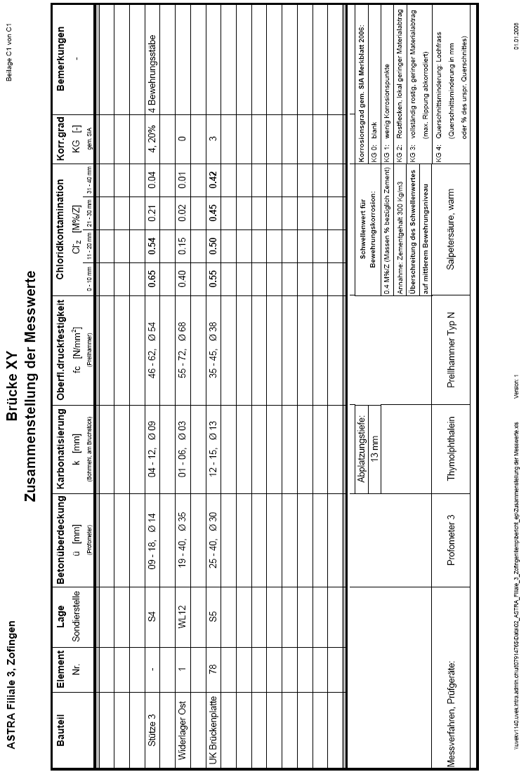

Annexe E - Estimation des coûts
Détails de l'estimation des coûts sous forme de tableau, divisé en
- Coûts de construction
- Coûts de planification
- Frais d’exploitation (unités territoriales)
- Frais de service
- Frais de tiers
- TVA (taxe sur la valeur ajoutée)
- Toutes valeurs intrinsèques et valeurs d’usage en cas d'obstruction de la circulation due à un chantier de construction
Exemple d'une estimation des coûts ; les points les plus importants sont simplement énumérés (les pourcentages sont choisis arbitrairement). Un tableau similaire à celui présenté ci - dessous peut être présenté :
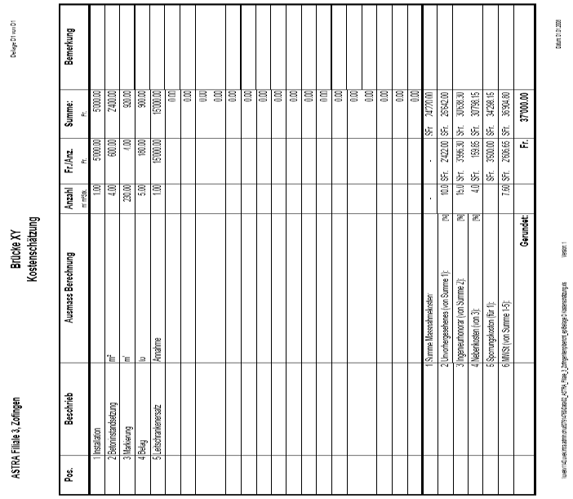
Note : Le modèle pour l’estimation des coûts peut être téléchargé sous forme de tableau Excel "Modèle - Estimation des coûts E1 - ReportEP - V1_0" avec le fichier ZIP "Modèles - Tableaux Excel - Éléments de construction - ReportEP - V1_0".

Annexe F - Planning
- Planning adapté à la situation (sous forme de texte ou de graphiques en barres).

Annexe G – Rapports / documents de tiers
- Scannez si nécessaire.

Annexe N - Convention d'utilisation
- Joindre la convention d’utilisation existante et vérifiée
- ou joindre une convention d’utilisation mise à jour/nouvellement créée.

Annexe P - Base du projet
- Joindre la base du projet existante et auditée
- ou joindre une base du projet actualisée / nouvellement créée.

Annexe S – Note de calculs
- Joindre les calculs statiques / vérifications structurales

Annexe Y - Critères d'évaluation
- Dans les sous-chapitres suivants, les critères d'évaluation et leur évaluation d’état pour les différents types de rapports sont énumérés. Ceux-ci sont également énumérés de cette manière dans le document.
- Veuillez sélectionner les critères d'évaluation corrects en fonction de votre type de rapport et supprimer les tableaux restants du document.

Mesures constructives
- Aucun critère et conditions d'évaluation possibles.

Rapport
- Aucun critère et conditions d'évaluation possibles.

Inspection géotechnique → Critères d'évaluation + classes d'état
Classe d’état | Description | Spécification
1 | En bon état | Pas de déformations visibles ou de signes des déformations initiées
2 | En état acceptable | Déformations visibles ; étendue, grandeur et/ou vitesse insignifiantes ; engorgement local
3 | En état défecteux | Déformations importantes ; étendue, grandeur et / ou vitesse de déplacement importante ; engorgement important
4 | En mauvais état | Déformations sévères ; ampleur, étendue et / ou vitesse de déplacement grande ; masse en mouvement importante ; engorgement sévère
5 | En état alarmant | La sécurité est menacée ; déformations considérables, accélération, fissures visibles, joints ouverts, glissements, sortie de l’eau, la détérioration de l'état actuel est prévisible ; grande masse en mouvement
91 | État incontrôlable  Danger improbable
92 | État incontrôlable  Danger probable

Ouvrage → Critères d'évaluation + classes d'état
Classe d’état | Description | Spécification
1 | En bon état | Aucun / infimes dommage(s)
2 | En état acceptable | Dommages insignifiants
3 | En état défecteux | Dommages importants
4 | En mauvais état | Gros dommages
5 | En état alarmant | Les conditions de sécurité ne sont plus garanties ; des interventions sont nécessaires avant l'inspection principale suivante ; mesures urgentes de sécurité
91 | État incontrôlable  Danger improbable
92 | État incontrôlable  Danger probable

Les valeurs des classes d'état sont dérivées de KUBA-DB.

La couleur d'identification de l’ensemble de la structure et de l’élément structural dans l’état le plus mauvais sont indiqués.

Tracé → Critères d'évaluation + classes d'état
Classe d’état | Description | Spécification
1 | En bon état | 0 < B ≤ 1
2 | En état acceptable | 1 < B ≤ 2
3 | En état défecteux | 2 < B ≤ 3
4 | En mauvais état | 3 < B ≤ 4
5 | En état alarmant | 4 < B ≤ 5
91 | État incontrôlable  Danger improbable
92 | État incontrôlable  Danger probable
N |  | Indicateur normalisé (selon VSS)

Les valeurs des classes d'état sont dérivées selon les normes de l’Association suisse des professionnels de la route et des transports (VSS).

Examen → Critères d'évaluation + classes d'état
Classe d’état | Description | Spécification
1 | En bon état
2 | En état acceptable
3 | En état défecteux
4 | En mauvais état
5 | En état alarmant
91 | État incontrôlable  Danger improbable
92 | État incontrôlable  Danger probable

Evacuation des eaux → Critères d'évaluation + classes d'état
Classe d’état | Description | Spécification
1 | Aucun défaut
2 | Légers défauts | Les défauts structurels ou les incidents qui ont une influence insignifiante sur l'étanchéité, l'hydraulique ou la statique des conduites : joints de tuyaux larges ; raccords latéraux mal recouverts, légère déformation des tuyaux en plastique, légère érosion, etc.
3 | Défauts moyens | Les défauts structurels qui altèrent la statique, l'hydraulique ou l'étanchéité : joints de tuyaux larges, raccords non couverts, fissures, légers obstacles au drainage tels que la calcification, raccords latéraux saillants, légères détériorations aux parois des tuyaux, pénétration de racines, paroi des tuyaux emportée par l'eau, etc.
4 | Défauts graves | Dommages structurels lorsque la sécurité structurale, l'hydraulique ou l'étanchéité ne sont plus garanties : fissuration axial ou radial d'un tuyau, déformation d'un tuyau, entrée ou sortie d'eau visuellement visible, trous dans la paroi du tuyau, raccords latéraux fortement saillants, racines solides, paroi du tuyau fortement délavée, matériau des tuyaux inadapté.
5 | Ne fonctionne plus | Le canal est déjà ou ne sera bientôt plus continu : effondrement du canal, enracinement total ou autres obstacles à l'écoulement. Le canal perd de l'eau (exfiltration / possible pollution des eaux souterraines).
91 | État incontrôlable  Danger improbable
92 | État incontrôlable  Danger probable

Les valeurs des classes d'état sont déterminées conformément aux indications de la VSA (Association suisse des professionnels de la protection des eaux).

Contrôle par mesures → Critères d'évaluation + classes d’état
Classe d’état | Description | Spécification
1 | Aucune déformation aux points de contrôle | Pas de déformation aux points de contrôle.  Les différences par rapport aux dernières mesures se situent dans la limite de précisions des instruments de mesure σ.  (→ 0 < Δ [mm] < 1*σ [mm])
2 | Déformation minimale aux points de contrôle | Les différences par rapport aux dernières mesures sont inférieures à deux fois l'écart type 2*σ (intervalle de confiance de 95%). → Modifications non détectables de manière significative, tendances détectables sur plusieurs mesures ultérieures.  (→ 1*σ [mm] < Δ [mm] < 2*σ [mm])
3 | Petites déformations aux points de contrôle | Les différences par rapport aux dernières mesures sont inférieures à trois fois l'écart-type 3*σ (intervalle de confiance de 99,7 %). → Modifications significativement détectables, dommages possibles (selon le type de structure), évaluation des résultats par des géologues et des ingénieurs.  (→ 2*σ [mm] < Δ [mm] < 3*σ [mm])
4 | De grandes déformations aux points de contrôle | Les différences par rapport aux dernières mesures sont inférieures à quatre fois l'écart-type 4*σ. → Modifications significativement détectables, dommages, évaluation des résultats par des géologues et des ingénieurs.  (→ 3*σ [mm] < Δ [mm] < 4*σ [mm])
5 | De très grandes déformations aux points de contrôle | Les différences par rapport aux dernières mesures sont supérieures à quatre fois l'écart-type 4*σ. → Modifications significativement détectables, dommages, évaluation des résultats par des géologues et des ingénieurs.  (→ 4*σ [mm] < Δ [mm])
91 | État incontrôlable  Danger improbable
92 | État incontrôlable  Danger probable
σ |  | (par exemple ;  nivellement ±1mm → 2*σ = ±2mm  position du tachymètre ±5mm → 2*σ = ±10mm  hauteur totale de la station ±7mm  → 2*σ = ±14mm)
Δ |  | Différences entre les valeurs mesurées (mesure actuelle - mesure précédente)

Ouvrages de protection → Critères d'évaluation + classes d'état
Classe d’état | Description | Spécification
1 | En bon état | Aucun / infimes dommage(s)
2 | En état acceptable | Dommages insignifiants  La fonctionnalité et l'effet protecteur de la structure ne sont pas ou sont peu limités.
3 | En état défecteux | Dommages importants  La fonctionnalité et l'effet protecteur de la structure sont limités.
4 | En mauvais état | Gros gommages  La fonctionnalité de la structure est menacée. L'effet protecteur est très limité. Des mesures de sécurité sont nécessaires.
5 | En état alarmant | Des dommages très importants  La fonctionnalité et l'effet protecteur de la structure sécurité ne sont plus garanties. Des mesures de sécurité doivent être prises d'urgence et avant la prochaine inspection principale.
91 | État incontrôlable  Danger improbable
92 | État incontrôlable  Danger probable

Protection / risque (dangers naturels)
Classe d’état | Description | Spécification
1 | En bon état | Aucune / risque insignifiant
2 | En état acceptable | Faible risque  Exposition à un faible risque de catastrophes naturelles. La fonctionnalité de la structure / élément n'est que légèrement menacée / limitée (par exemple, risque d’écaillage).
3 | En état défecteux | Risque considérable / significatif  L'efficacité fonctionnelle de l'ouvrage ou de la partie de l’ouvrage est menacée. Les mesures de sécurité doivent être examinées.
4 | En mauvais état | Risque élevé  L'efficacité fonctionnelle de l'ouvrage ou de la partie de l’ouvrage est très menacée. Des mesures de sécurité sont nécessaires.
5 | En état alarmant | Risque très élevé  Exposition à un risque très élevé aux dangers naturels. La capacité porteuse de la structure / section est gravement atteinte ou très limitée. Des mesures de sécurité doivent être prises d'urgence et avant la prochaine inspection.
91 | État incontrôlable  Danger improbable
92 | État incontrôlable  Danger probable

Annexe Z - Photos
Ici, vous pouvez créer une galerie de photos en utilisant le modèle sous forme de tableau. Choisissez la taille de l'image de manière à ce qu'au moins deux photos, y compris leur tableau, soient affichées sur une même page. La taille idéale d'une photo est de 11 à 10 cm de large et d'environ 8,25 à 7,50 cm de haut.

L'appareil photo doit être configuré de manière à afficher la date de la photo sur l'image. Cela permet de garantir que la photo est toujours à jour, même si les métadonnées sont perdues lors du montage.

Exemple :

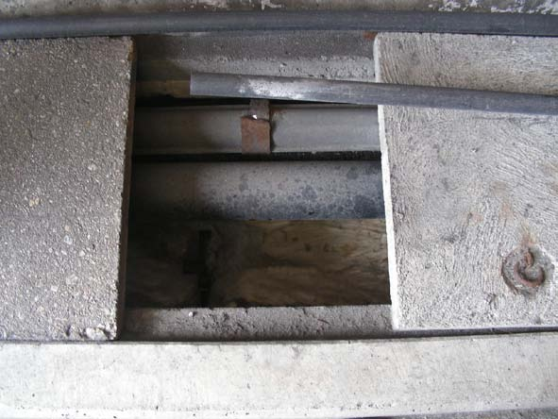
2008-06-21
Photo no. 01 | Élément de construction : | Fossé de drainage de la chaussée
 | Localisation : | Tunnel Oberburg N2 / direction Bâle
 | Dommages : | Dysfonctionnement du drainage
 | Décrit : | Drainage + acheminement des conduites électriques dans un canal
 | Noms de fichier : | Foto_001_ Überprüfungsbericht _4_100_55_Tunnel_Oberburg_N02_1_Hauptinspektion_2008.jpg

